de temps en temps une fois par jour
jamais toujours rarement
regulièrement quelquefois souvent
deux fois par semaine trois fois par mois
quatre fois par an une fois par an

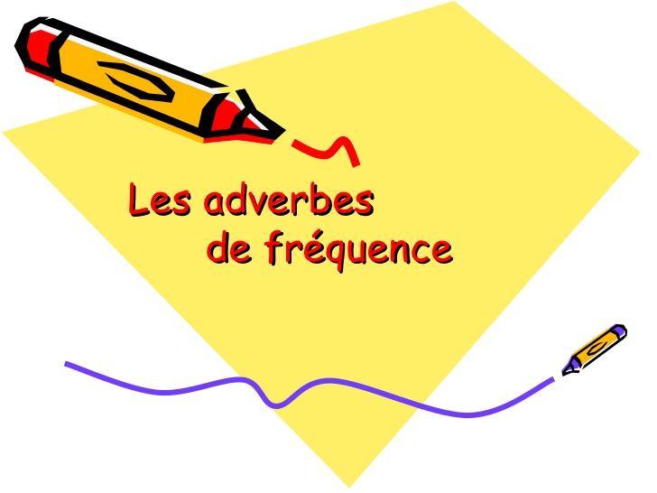
NOM : ________________________________________________
Les adverbes
de fréquence et
de manière

Placement for Adverbs of Frequency:
AFTER the verb: souvent, toujours, rarement, jamais
A way for me to remember is…

Exemple: Je fais souvent du ski.
Je ne fais jamais de ski

A way for me to remember is…

BEGINNING or ENDING of the sentence : quelquefois
Exemple: Je fais du ski quelquefois. OU Quelquefois, je fais du ski.

ENDING of sentence : de temps en temps, une (deux, trois…) fois par jour (semaine, mois, an…)
Exemple : Je fais du ski de temps en temps.
A way for me to remember is…

Je fais du ski une fois par an.
Je fais du ski regulièrement.
Placement for Adverbs of Manner:
AFTER the verb: très bien assez bien bien mal très mal

Traduisez les phrases :
Je joue aux échecs de temps en temps. __________________________________________________
Elle n’a jamais les cheveux ondulés. __________________________________________________
Tu nages régulièrement. __________________________________________________
Quelquefois, il danse. __________________________________________________
On mange rarement les escargots. __________________________________________________
Nous avons toujours les devoirs. __________________________________________________
Vous adorez chanter une fois par jour. __________________________________________________
Mlle Amblard et toi parlez quatre fois par an. __________________________________________________
Gisèle aime aller au cinéma trois fois par mois. __________________________________________________
Charles et Pierre sont souvent pénibles. __________________________________________________
Claudette et Sephora étudient deux fois par semaine. __________________________________________________
Paul, Eric et moi jouons assez bien au foot. __________________________________________________

Traduisez les phrases :

I am rarely mean. __________________________________________________
She is often nice. __________________________________________________
We are always serious. __________________________________________________
They (m) are sometimes funny. __________________________________________________
Josette et toi are very awesome. __________________________________________________
You (inf) are generous twice a year, Christmas and my birthday. __________________________________________________ , le Noël _______ mon anniversaire.
quelquefois

toujours

souvent

jamais

rarement

